Utleggsskjema, LJFF
Bilde av kvittering
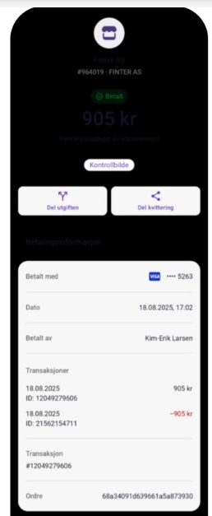
Ferdig utfylt skjema, lagres som pdf.-fil og sendes til følgende mailadresse: 11137@hedemarken.vekstra.no

Navn: Navn på den som har lagt ut beløp

Kontonr.: Til hvilken konto skal det utbetales

Beløp: Beløp som det er lagt ut for

  - Underutvalg: Hvilket underutvalg tilhører utlegget

Hva er det lagt ut for? Kort beskrivelse av hva det lagt ut for

Prosjekt: Om utlegget skal knyttes til et prosjekt, eller om det bare er daglig drift

Godkjent av: Leder eller Nestleder av underutvalg. Styremedlemmer i hovedlaget, eller evt. forhåndsgodkjente prosjektledere mm.

